МИФ бірлестігінің жарты жылдық есебі.
МИФ бірлестігінің мұғалімдері 2022-2023 оқу жылының КТЖ жоспарын бекітіп, сабаққа дайындық жұмыстарын жасады. Қыркүйектен сабаққа келген оқушылардан нөлдік БЖ алынып, оқушылардың төмендеп кеткендігі байқалды, оларды сабаққа қызықтырып жандандыру мақсатында көптеген жаңа әдіс-тәсілдер мен жаңа өзгерістер енгізді.
Қазан айында, «Кенгуру» олимпиадасына математика пән мұғалімдерінің оқушылары қатысты
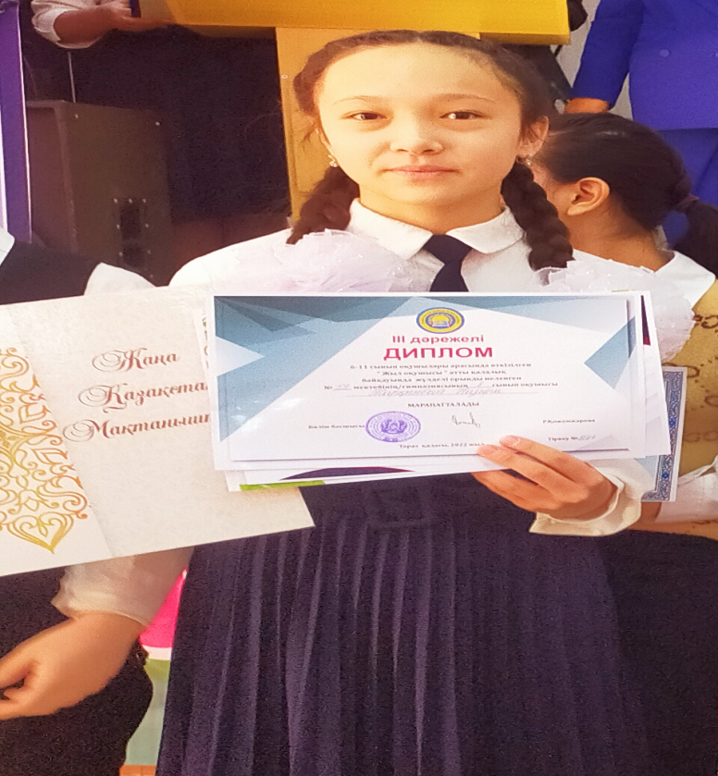
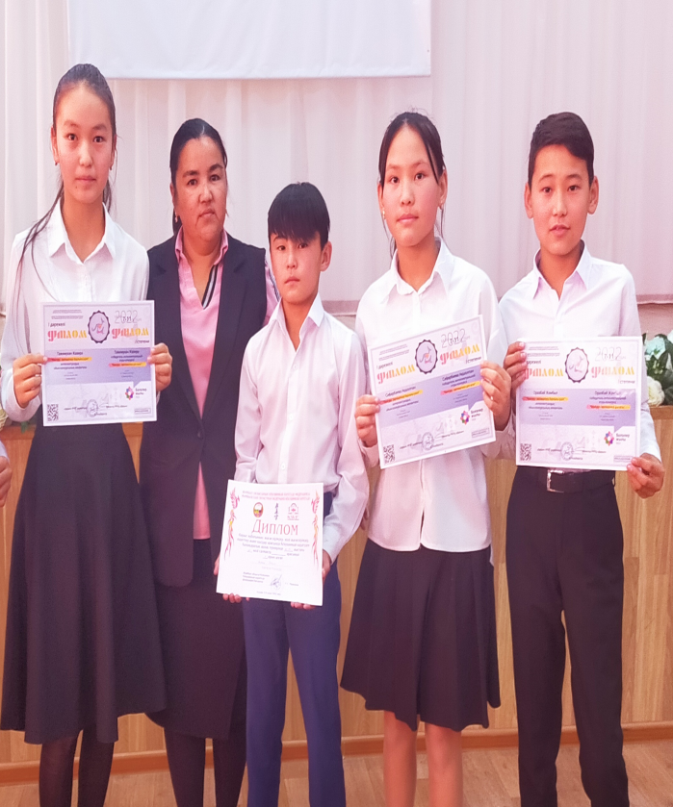
Жалпы оқушы саны: 82, одан екі оқушы алғыс хат, қалғандары І,ІІ,ІІІ орын иегерлері.

Мектебімізден қалалық «Алтын сақа»олимпиадасына 5- сыныптан Айтбай Інжу 6-сыныптан Кетебай Мақпал қатысып, 6-сынып оқушысы 3-орын жүлдегері атанды және қалалық 5-6 сыныптар арасында олимпиадаға 5-сыныпиан Айтбай Інжу,6-сыныптан Бибитова Ақұштап қатысып қайтты.
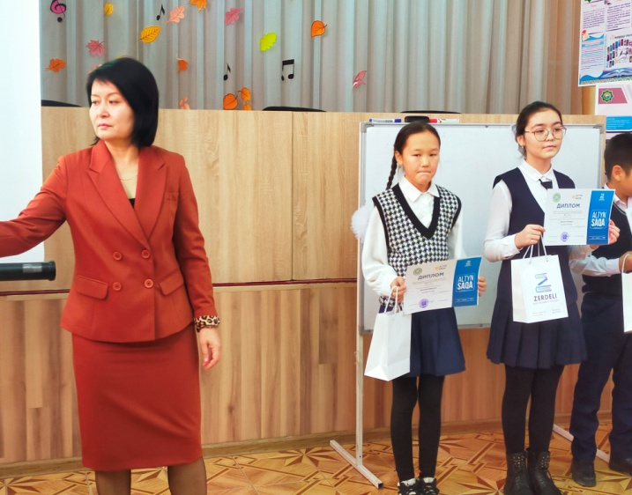
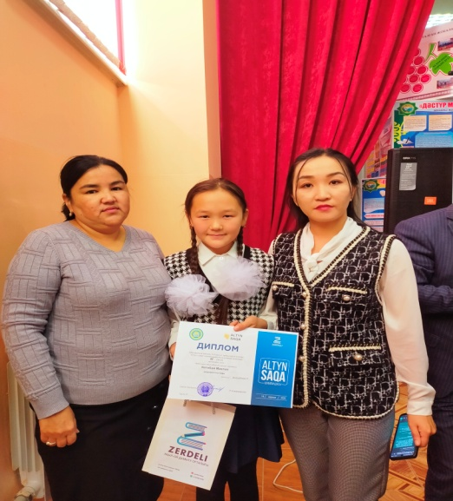

У.Кушакбаева оқушысы Жарқынбай Назира «Жаңа Қазақстан мақтаныштары» атты РҒӘАТП балалар энциклопедия жинағына еніп,қараша айында №17620-Ж куәлігімен тіркелді және «Жыл оқушысы» байқауына қатысып жүлделі 3-орын иеленді.
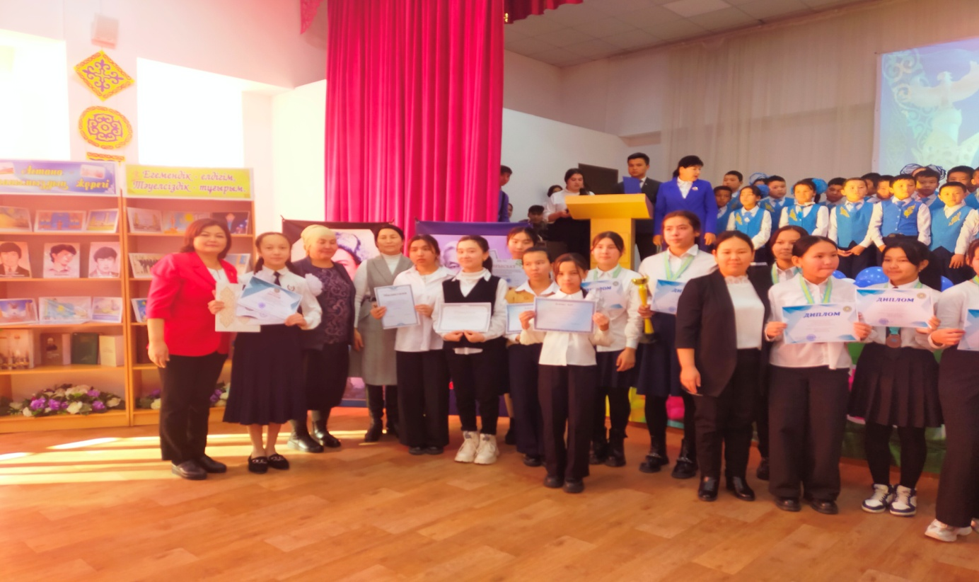

Б. Кудиярова «Кемеңгер ұстаз» журналына мақаласы жарық көрді.
Білім сапасы математика пәні бойынша – 56 пайыз 1-тоқсан, 58 пайыз 2-тоқсан
физика пәні бойынша – 60 пайыз 1-тоқсан, 63 пайыз 2-тоқсан
информатика пәні бойынша – 68 пайыз 1-тоқсан, 73 пайыз 2-тоқсан
Қорыта айтқанда, жетістіктер мен білім сапасын жақсылауға ат салысамыз, арттырамыз.

